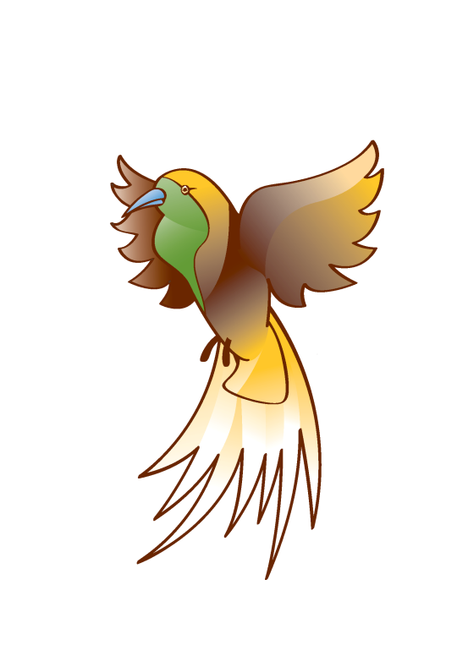 | DE PARADIJSVOGEL KUURNE  website: www.deparadijsvogelkuurne.be  e-mail: info@deparadijsvogelkuurne.be | 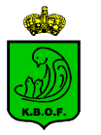

LIDGELDEN 2024

VOLWAARDIG LID 2024:
    - 28,00 €
    - Jaarlijks 5 à 6 ledenvergaderingen met gratis tombola en 1 tentoonstelling.
    - Maandelijks het tijdschrift “De Witte Spreeuwen” in A4 formaat en digitaal.
    - Mogelijkheid om kweekringen te bestellen

VOLWAARDIG LID 2024 JONGER DAN 18 JAAR OP 01/01/2024:
    - 23,00 €
    - Jaarlijks 5 à 6 ledenvergaderingen met gratis tombola en 1 tentoonstelling.
    - Maandelijks het tijdschrift “De Witte Spreeuwen” in A4 formaat en digitaal.
    - Mogelijkheid om kweekringen te bestellen

STEUNEND LID 2024:
    - 18,00 €
    - Jaarlijks 5 à 6 ledenvergaderingen met gratis tombola en 1 tentoonstelling.

BELANGRIJK:
- Gelieve uw lidgeld te betalen voor 10 december 2023. Om uw tijdschrift van januari zeker te ontvangen dient de club alle info door te geven tegen 15 december 2023.
- Bij laattijdige betaling worden de tijdschriften niet meer nagestuurd.

Af te geven aan een bestuurslid, of tijdens de ledenvergaderingen, of te versturen via e-mail.
Alle gegevens vindt u op onze website: www.deparadijsvogelkuurne.be
________________________________________________________________________________

Naam: …................................................................................ Voornaam: .............................................

Straat: …................................................................................ Nummer: ..............................................

Postnr.: …...................... Gemeente: …..................................................................................................

Tel.: ….............................................................. GSM: …......................................................................

e-mail: …...........................................................Rijksregisternummer :..............................................

wenst lid te worden van De Paradijsvogel Kuurne.

Lid worden kan ook via https://www.deparadijsvogelkuurne.be/lid-worden of via mail naar info@deparadijsvogelkuurne.be.

